Projeto de Desenvolvimento de Algoritmos C

**Funcionalidades**

**1 – Login**

**2 – Menu Usuário**

**3 – Cadastro de valores**

**4 – Relatório movimento últimos 12 meses**

**5 – Relatório movimento último mês**

**6 – Transferência**

**1.Login**

Está é uma das funcionalidades extras do trabalho, ao iniciar este texto aparecerá na tela e ela levará a dois diferentes caminhos, caso já exista uma conta “s”, caso não “n”.

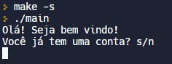

Caso a letra digitada seja “n” ele pedirá o nome, o sobrenome e uma senha numérica, depois pede para confirmar a senha e caso esteja errado ele pede para digitar novamente. Com isso o programa abrirá um arquivo binário, com o nome e sobrenome concatenados como nome do arquivo. Depois ele entrará no menu do usuário.

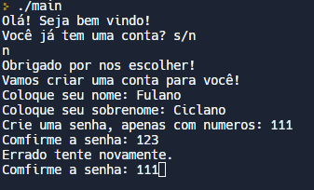

Caso a letra digitada seja “s” ele pedirá o nome, o sobrenome e uma senha numérica, caso ela esteja errada ele pede para digitá-la novamente. Com isso o programa irá levar o usuário para o menu.

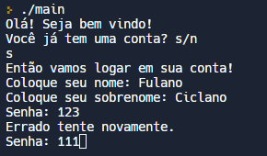

**2. Menu Usuário**

Nome menu principal o programa permite que o usuário ir para as outras funções. Neste local se pede um número de 1 a 4 e dependendo do número o menu levará o usuário a um local diferente. Caso digite zero o programa finalizará.

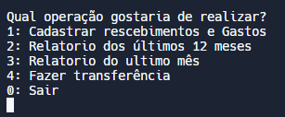

**3. Cadastro de valores**

Nesta funcionalidade a uma lista de categorias tanto de gasto quanto de receita. Este pede por um número, de 1 a 9, cada um deles é uma categoria diferente. Após isso ele pede quantos valores o usuário quer adicionar, pede pelo valor e a descrição de cada um e salva no arquivo. Para sair basta digitar 0 e depois disso ele volta para o menu principal.

**4 – Relatório movimento últimos 12 meses**

Ao entrar nessa função ele automaticamente gera um arquivo chamado relatório, nele está a data(dia/mês), o índice da categoria, a categoria, o valor e a descrição.

**5 – Relatório movimento último mês**

Assim como a função anterior o relatório é gerado automaticamente, o nome do arquivo é relatório mês, ele só gera as adições do mês anterior.

**6 – Transferência**

Para essa função é necessário haver outra conta, o usuário coloca o nome e sobrenome para a conta que quer transferir, depois coloca o valor e a descrição. O índice dessa função é 10.

